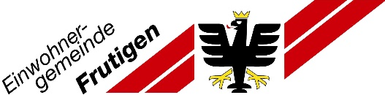
Gesuch Rückerstattung
Mofa-/E-Bikekosten für SchülerInnen

leer lassen
Konto | 2195.3170.02
Beleg
Key
Buchungsjahr

- unvollständig ausgefüllte Gesuche werden zurückgewiesen
- pro SchülerIn ein Gesuch

Grund für Gesuch

- Besuch Sekundar-/Realschule
- AdS (Angebot der Schule)
- WAH
- _____________________

Angaben SchülerIn
Name SchülerIn __________________________
Vorname SchülerIn __________________________
Schulort __________________________

Die gesetzlichen Vertreter
Name __________________________
Vorname __________________________
Adresse __________________________
PLZ/Ort __________________________
Bankverbindung __________________________
Name Bank ___________________ Kto-Nr. _____________________
Entschädigung Mofa/E-Bike ___km pro Fahrt x ___Fahrten à CHF 0.20 = ___
Datum __________________________
Unterschrift __________________________

Einreichen an: Schule

Schulleitung
Visum __________________________
Datum __________________________

Ressort Bildung Zahlungsanweisung an Finanzverwaltung
Visum __________________________
Betrag CHF __________________________
Datum ___________________________
Fahrtenbuchhaltung (nur effektiv getätigte Fahrten eintragen)

Tag | August | September | Oktober | November | Dezember | Januar | Februar | März | April | Mai | Juni | Juli
1
2
3
4
5
6
7
8
9
10
11
12
13
14
15
16
17
18
19
20
21
22
23
24
25
26
27
28
29
30
31
Total

